Č.j.: VS/NZ/8210/2024/02
Ze dne 13.12.2024

Oznámení o vyhlášení veřejné soutěže
odprodej odpadu č. VS/NZ/8210/2024/02
Vyhlašovatel VOP CZ, s. p., IČO: 00000493, se sídlem Dukelská 102, 742 42 Šenov u Nového Jičína (dále pouze „VOP CZ“) nabízí k odprodeji:

Odpad – 16 01 04 – autovraky

Nabízené odpady jsou včetně minimálních požadovaných cen blíže specifikovány v příloze č. 1 tohoto oznámení. VOP CZ po předchozí dohodě umožní zájemcům jejich prohlídku ve svém areálu Šenov: Dukelská 102, 742 42 Šenov u Nového Jičína.
Prohlídky se uskuteční po předchozí domluvě ve všední dny v čase od 7:00 do 14:00 a lze je sjednat prostřednictvím p. Kamila Borovského, e-mail: borovsky.k@vop.cz. VOP CZ si vyhrazuje možnost z provozních důvodů změnit datum prohlídky. O této skutečnosti bez zbytečného odkladu informuje zájemce o prohlídku a nabídne mu jiný vhodný termín prohlídky a zároveň tuto změnu uveřejní stejným způsobem jakým zveřejnil toto oznámení.

Smluvní podmínky odkupu nepotřebných zásob, na kterých VOP CZ trvá, jsou obsaženy
v příloze č. 2 tohoto oznámení.

Lhůta pro podání nabídek počíná běžet zveřejněním tohoto oznámení a končí dne 10.1.2025
ve 14:00 hodin. Nabídka bude zaslána elektronicky na email: nabidky@vop.cz a bude v předmětu označena jako Odpad – 16 01 04 – autovraky VS/NZ/8210/2024/02. Dále nabídka bude obsahovat úplnou identifikaci navrhovatele, identifikaci položky, ke které je nabídka činěna a navrhovanou cenu v Kč. Navrhovaná výše ceny musí být stejná nebo vyšší než vyhlášená minimální cena položky, ke které je činěna. Nabídka je závazná.

Oznámení o přijaté nabídce bude zveřejněno do 5 pracovních dnů od ukončení hodnocení nabídek způsobem stejným jako toto oznámení. V oznámení o přijaté nabídce budou vybraní navrhovatelé vyzváni k podpisu smlouvy a úhradě kupní ceny položek, u kterých byla jejich nabídka VOP CZ přijata (dále jen „odpad“). Po úhradě odpadu vystaví VOP CZ účetní doklad a vyzve každého vybraného navrhovatele prostřednictvím emailu nebo telefonicky k odběru odpadu. VOP CZ je povinen odpad v dohodnutých termínech vydat.
Vybraný navrhovatel provede odběr odpadu osobně, případně k odběru pověří svého zaměstnance. Pokud by si vybraný navrhovatel sjednal k převzetí odpadu další osobu, např. smluvního přepravce, je povinen tuto skutečnost sdělit prodávajícímu při jednání o termínu odběru odpadu.
Odpad bude vyskladněn bez paletizačního a obalového materiálu, pokud tento materiál nebyl nabídnut k odprodeji společně s odpadem. Manipulaci a naložení odpadu provede navrhovatel svými prostředky, na vlastní náklady a nebezpečí. Odběrem odpadu se rozumí jeho fyzické převzetí vybraným navrhovatelem, potvrzení dokladů o převzetí a předání zboží a jeho odvoz z místa uskladnění.

VOP CZ si vyhrazuje změnu nebo zrušení veřejné soutěže. Informaci o změně nebo zrušení uveřejní stejným způsobem, jakým zveřejnil toto oznámení. Dále si VOP CZ vyhrazuje možnost nepřijmout žádnou z učiněných nabídek.

V Šenově u Nového Jičína, 13.12.2024

Přílohy: č. 1 - Seznam nabízených položek
č. 2 – Požadované smluvní podmínky

PŘÍLOHA č. 1 – Seznam nabízených položek

Poř. č. | Číslo artiklu | Název | Druh | Množství | MJ | Minimální prodejní cena Mj bez DPH
1. | 910010017400 | Tatra T815 AV15 | Odpad 160104 - autovraky | 59 000* | Kg | 3,00 Kč
2. | 910010017500 | Tatra T815 CAP6 | Odpad 160104 - autovraky | 58 400* | Kg | 3,00 Kč
3. | 910010017800 | Tatra T815 CAP18 | Odpad 160104 - autovraky | 37 800* | Kg | 3,00 Kč

Vysvětlivky:

- T 815 AV-15 – 2ks; pohotovostní hmotnost 30 000 kg, délka 9360mm, šířka 2500mm, výška 3240mm
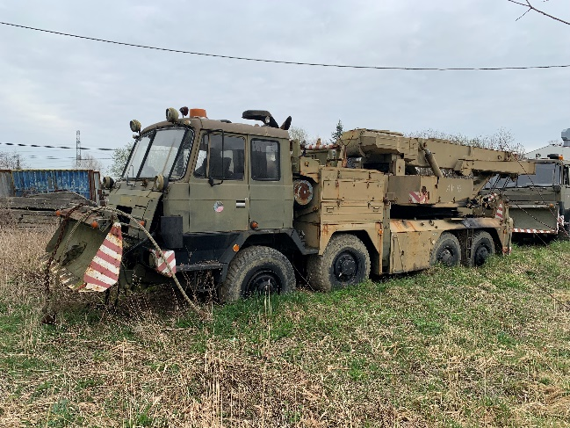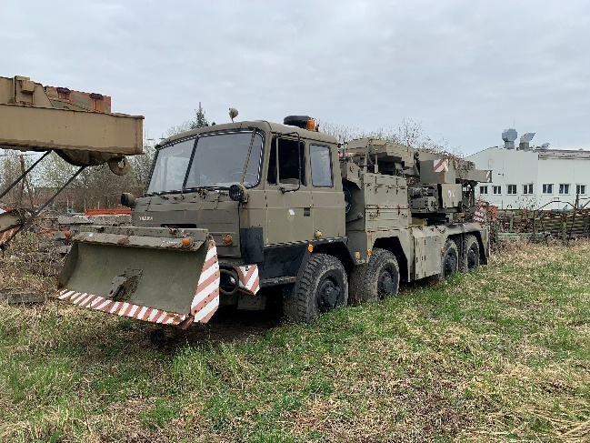

- T 815 CAP-6 – 4ks; pohotovostní hmotnost 15 100 kg, délka 8450mm, šířka 2500mm, výška 3240 mm
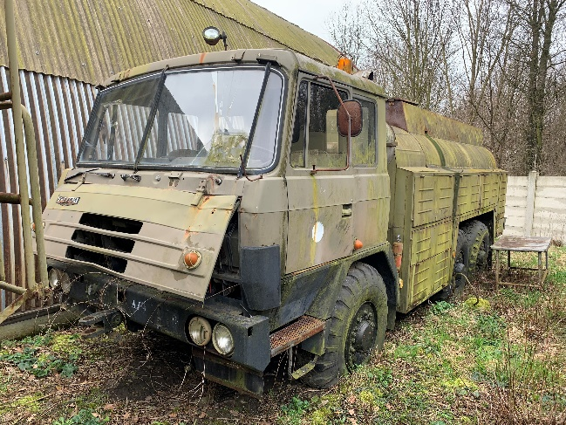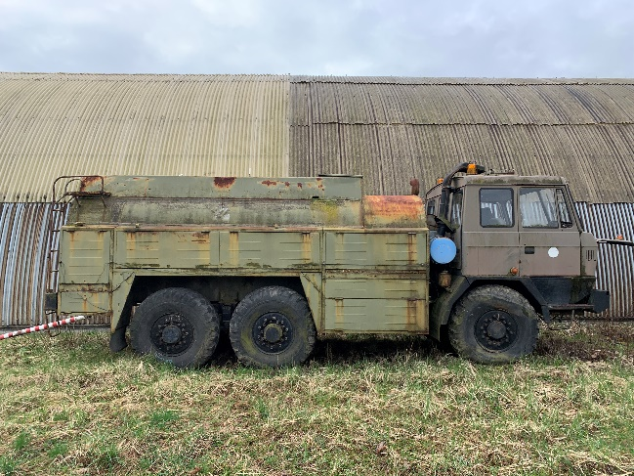

- T 815 CA-18 – 3ks; pohotovostní hmotnost 13 100 kg, délka 9460mm, šířka 2500mm, výška 3170mm
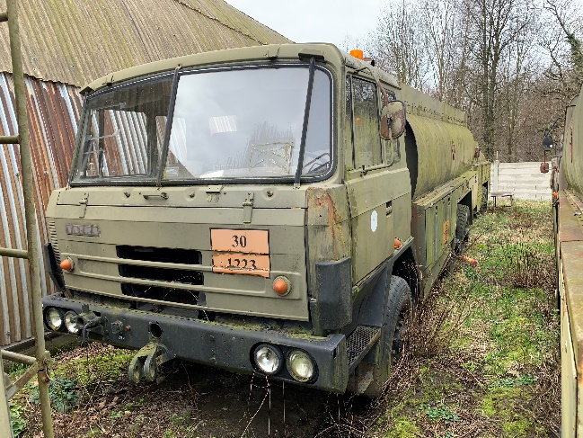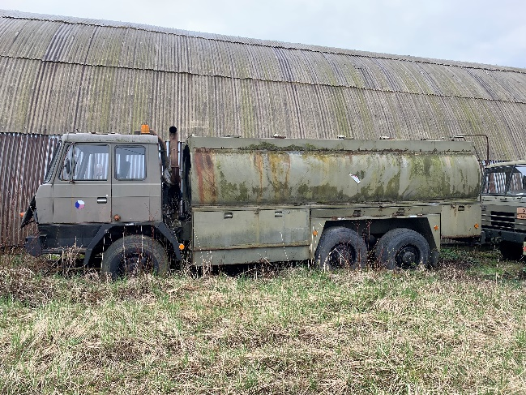

*Uvedené váhy jsou pouze orientační. VOP CZ nemá prostředky k přesnému zvážení autovraků. Skutečná váha bude určena po zvážení u kupujícího za přítomnosti prodávajícího.

PŘÍLOHA č. 2 – Požadované smluvní podmínky

KUPNÍ SMLOUVA

č. S…/24

uzavřená mezi následujícími smluvními stranami:

VOP CZ, s.p.
Sídlem: Dukelská 102, 742 42 Šenov u Nového Jičína
Zápis v OR: u Krajského soudu v Ostravě, oddíl A XIV, vložka 150
Zastoupen: Ing. Vlastimilem Navrátilem, MBA, ředitelem podniku, a
Ing. Romanem Dudašem, ředitelem nákupu a logistiky na základě pověření ze dne 3. 7. 2023
IČO: 00000493
DIČ: CZ00000493
Bank. spojení : Komerční banka
č.ú.: 63906811/0100 pro platby v CZK
č.ú.:190359099/0100 pro platby v €:

(dále jen „Prodávající“)

a

…………………………………………..
Sídlem: …………………………………..
Zápis v OR: ………………………….
Zastoupen: …………………………………..
IČO: ………………………………………..
DIČ: ………………………………………
Bank. spojení : ………………………………………
č.ú.: ………………………………..

(dále jen „Kupující“)
Článek I
Předmět smlouvy

  - Tato smlouva se uzavírá na základě výsledků veřejné soutěže o nejvhodnější nabídku vyhlášené Kupujícím dne …….2024 pod č. VS/NZ/8210/2024/02 a názvem Prodej odpadu 16 01 04 – autovraky.

  - Prodávající se zavazuje odevzdat Kupujícímu věci popsané v ust. 1.4 této smlouvy (dále jen „Zboží“) a umožnit mu nabýt vlastnické právo k nim, a to za podmínek uvedených v této smlouvě.

  - Kupující se zavazuje Zboží od Prodávajícího převzít a zaplatit za něj Prodávajícímu sjednanou kupní cenu, a to za podmínek uvedených v této smlouvě.

  - Zbožím se pro účely této smlouvy rozumí odpad třídy 16 01 04 (dle vyhlášky č. 8/2021 Sb., katalog odpadů, ve znění pozdějších předpisů), který je blíže specifikován v příloze č. 1 této smlouvy.

Článek II
Dodací podmínky

  - Kupující odebere odpad poté, co k tomu bude vyzván Prodávajícím, a to na základě předchozí výzvy Prodávajícího, jejíž doručení Kupující potvrdí prostřednictvím emailu kontaktní osobě Prodávajícího dle ust. 5.8. této smlouvy. O termínu předání odpadu bude Kupující prostřednictvím výzvy vyrozuměn nejméně tři (3) pracovní dny před požadovaným termínem převzetí.

  - Zboží bude dodáno ve výrobním areálu Prodávajícího v Šenově u Nového Jičína, a to v pracovní den v době mezi 7. a 14. hodinou. Při dodání bude Kupující v areálu Prodávajícího dodržovat pravidla uvedená v příloze č. 2 této smlouvy.

  - Dodání Zboží proběhne dle ust. 2.2. této smlouvy, přičemž zvážení Zboží a dopravní prostředek k odvozu a nakládku Zboží na něj zajistí Kupující, přistavení Zboží na místo nakládky zajistí Prodávající. Závazek Prodávajícího dodat Zboží bude splněn předáním Zboží, jeho zvážením a podpisem dodacího listu zástupcem Kupujícího. Tímto okamžikem také přejde vlastnické právo ke Zboží na Kupujícího.

  - Kupující se zavazuje převzít Zboží a odvézt jej z areálu Kupujícího v termínu určeném ve výzvě Prodávajícího k převzetí Zboží dle ust. 2.1. tohoto článku.

Článek III
Kupní cena a platební podmínky

  - Smluvní strany se dohodly na tom, že cena Zboží bude určena součinem jeho celkové hmotnosti (v kg) a sazby ………… Kč + DPH/kg za odpad třídy 16 01 04.

  - Smluvní strany se dále dohodly na tom, že celková hmotnost Zboží bude zjištěna Kupujícím po jeho předání Prodávajícím, a to za přítomnosti zástupce Prodávajícího. Takto určená hmotnost Zboží bude představovat celkovou hmotnost Zboží, a tedy i základ pro výpočet jeho ceny dle ust. 3.1. této smlouvy.

  - Kupní cena bude uhrazena na základě faktury/daňového dokladu vystaveného Prodávajícím po převzetí Zboží. Vystavenou fakturu Prodávající doručí Kupujícímu elektronicky na emailovou adresu kontaktní osoby uvedené v ust. 5.8. této smlouvy. Lhůta splatnosti této faktury bude patnáct (15) dnů od jejího vystavení.

  - Kupní cenu Kupující uhradí na účet Prodávajícího uvedený v záhlaví této smlouvy, neuvede-li Prodávající ve faktuře/daňovém dokladu bankovní účet jiný.

  - Faktura/daňový doklad musí kromě povinných náležitostí obsahovat také číslo této smlouvy a jako jeho příloha k ní musí být připojena kopie Kupujícím podepsaného dodacího listu prokazujícího dodání Zboží. V případě, že faktura nebude obsahovat některou z náležitostí této smlouvy, nebo dle obecně závazných právních předpisů, je Kupující oprávněn ji vrátit zpět Prodávajícímu k opravě. Po tuto dobu neběží splatnost faktury a doručením opravené faktury počíná běžet lhůta splatnosti nová.

Článek IV
Možnosti odstoupení od smlouvy

  - Smluvní strany se dohodly na tom, že za podstatné porušení této smlouvy, zakládající druhé smluvní straně právo na odstoupení, budou pokládat mj.:

- nepravdivost prohlášení uvedeného v ust. 5.1. této smlouvy,

- porušení povinnosti Kupujícího uvedené v ust. 2.4. této smlouvy, nebo

- prodlení Kupujícího se zaplacením kupní ceny delší než jeden (1) týden.

Právo na odstoupení z výše uvedených důvodů náleží pouze Prodávajícímu.

Článek V
Ostatní práva a povinnosti smluvních stran

  - Kupující prohlašuje, že je oprávněnou osobou ve smyslu § 104 odst. 1 zákona č. 542/2020 Sb., o výrobcích s ukončenou životností, ve znění pozdějších předpisů (dále jen „zákon o výrobcích s ukončenou životností“), nebo že využije Zboží pouze pro účely vědy a výzkumu, k muzejním účelům nebo pro účely umělecké, tvůrčí či sběratelské činnosti ve smyslu
§ 4 zákona o výrobcích s ukončenou životností.

  - Kupující se zavazuje neprovést jednostranné započtení jakékoliv své pohledávky vůči pohledávce Prodávajícího vyplývající z této smlouvy.

  - Pokud se Kupující dostane do prodlení s úhradou kupní ceny nebo do prodlení s plněním své povinnosti uvedené v ust. 2.4. této smlouvy, zaplatí Prodávajícímu smluvní pokutu ve výši 100 Kč za každý den prodlení.

  - Pokud Kupující poruší svou povinnost vyplývající z ust. 5.2. této smlouvy, zaplatí Prodávajícímu smluvní pokutu ve výši 5.000 Kč.

  - Smluvní pokuty nezahrnují náhradu případných škod.

  - Smluvní strany se zavazují řešit případné spory týkající se této smlouvy a jejího plnění přednostně dohodou. Pokud by touto cestou nebylo možné spor vyřešit, bude spor vyřešen soudem místně příslušným sídlu Prodávajícího.

  - V případě, že se některé ustanovení této smlouvy ukáže být neplatným či neúčinným, nemá toto za následek neplatnost či neúčinnost smlouvy jako celku. V takovém případě se smluvní strany zavazují neprodleně takové ustanovení nahradit ustanovením platným a účinným, které bude svým obsahem nejbližší nahrazovanému ustanovení.

  - Smluvní strany se zavazují komunikovat spolu v záležitostech týkajících se této smlouvy a jejího plnění prostřednictvím k tomu určených kontaktních osob. Těmito osobami jsou ke dni uzavření této smlouvy:
- za Prodávajícího:
………………………………………….
- za Kupujícího:
…………………………………………

Smluvní strany jsou oprávněny provést kdykoliv a jednostranně změny svých kontaktních osob. Takovéto změny budou vůči druhé smluvní straně účinné doručením písemného oznámení o provedení takové změny, nebude-li v oznámení uveden pozdější termín.

Článek VI
Závěrečná ustanovení

  - Tato smlouva je uzavřena v elektronické podobě a nabývá platnosti připojením zaručených elektronických podpisů zástupců obou účastníků k témuž dokumentu. Tato smlouva nabude účinnosti jejím zveřejněním v registru smluv dle zákona č. 340/2015 Sb., o registru smluv, ve znění pozdějších předpisů.

  - Tuto smlouvu lze měnit pouze písemnými dodatky, a to v elektronické podobě (opatřené zaručenými elektronickými podpisy zástupců obou smluvních stran připojenými k témuž elektronickému dokumentu). Smluvní strany tímto vylučují možnost změny této smlouvy jinou formou, s výjimkou uvedenou v poslední větě ust. 5.8. této smlouvy.

  - Přílohy a dodatky tvoří nedílnou součást této smlouvy.

Přílohy:
Příloha č. 1 – Seznam nabízených položek
Příloha č. 2 – Základní povinnosti osob vstupujících/vjíždějících do areálu VOP CZ, s. p.

Za Prodávajícího: Za Kupujícího:

…………………………………………………  Ing. Roman Dudaš  ředitel nákupu a logistiky VOP CZ, s.p.  …………………………………………………  Ing. Vlastimil Navrátil  ředitel podniku VOP CZ, s.p. | ………………………………………………..  doplní Kupující

Příloha č. 2 Kupní smlouvy č. S…../24

Základní povinnosti osob vstupujících/vjíždějících do areálu podniku VOP CZ, s. p.

Definice základních pojmů

Externí pracovník
Je osoba či zaměstnanec společnosti, která se nachází s podnikem VOP CZ, s. p. ve smluvním vztahu, na jehož základě provádí tato společnost plnění pro podnik VOP CZ, s. p. jakožto dodavatel, resp. prodávající.

Obeznámená osoba
Osoba zajištěná prodávajícím, jenž je pověřená zprostředkováním vstupu a komunikací s ostrahou u osob nehovořících českým ani slovenským jazykem. Obeznámená osoba musí hovořit českým nebo slovenským jazykem. Tato osoba musí být předem podrobně obeznámena s náplní činnosti, kterou má v podniku externí pracovník vykonávat a o těchto skutečnostech podat ostraze při vstupu relevantní informace, a to minimálně v rozsahu průvodního listu.

Pracovní činnost
Jedná se o jakoukoli činnost zaměstnanců prodávajícího, která je předmětem pracovně-právních a obchodně-právních vztahů mezi VOP CZ, s. p. a třetími stranami. Tato práce je prováděna v areálech VOP CZ, s. p. Pracovní činností je míněno i řízení osobního či nákladního vozidla.

Prvotní dokumenty
- Závazná pravidla pro vjezd vozidel externích dopravců a dodavatelů do areálu podniku
- Poučení pro osoby vstupující do areálu za účelem provádění prací
- Průvodní list s uvedením kam externí pracovníci jedou, za kým jedou, s uvedením důvodu vjezdu – činnosti, kterou budou v areálu vykonávat, uvedení tel. kontaktu na kontaktní osobu VOP CZ, s. p., jenž je za ně odpovědná. V případě dopravců pro koho, kam a co vezou.

Základní povinnosti dodavatele, resp. prodávajícího

Prodávající je povinen zajistit, aby jeho zaměstnanci či osoby, které provádí plnění pro kupujícího prostřednictvím prodávajícího (popř. jejich zaměstnanci), neovládají-li český nebo slovenský jazyk, byli vybaveni Průvodním listem, vyhotoveném v českém jazyce. Vedle těchto údajů zde musí být bezpodmínečně uveden kontakt na obeznámenou osobu.
Prodávající je zároveň povinen zajistit překlad prvotních dokumentů do jazyka srozumitelnému dopravci. Za správnost překladu ručí prodávající. Externí pracovník je poté povinen mít u sebe podepsanou jak českou verzi, tak příslušnou jazykovou mutaci.

Hlavní povinnosti osob vstupujících/vjíždějících a pohybujících se v areálech VOP CZ, s. p.

- Dbát pokynů, příkazů a rozhodnutí strážných při průchodu/průjezdu strážnicí i při pohybu kdekoliv v areálu podniku VOP CZ, s. p.
- Při průchodu/průjezdu strážnicí a rovněž kdekoliv v areálu umožnit strážným kontrolu přenášeného/převáženého hmotného majetku včetně kontroly ručních zavazadel, vozidla a jeho nákladu. V odůvodněných případech se podrobit osobní prohlídce.
- Nepoškozovat a neznečišťovat komunikace ani silniční zařízení (závory, dopravní značky apod.) V případě vzniku materiální škody v areálu VOP CZ, s. p. tuto, ve výši skutečných nákladů na opravy, uhradit.
- Podrobit se na pokyn strážných při vstupu/vjezdu, opouštění a kdekoliv v areálu VOP CZ, s. p. a v kteroukoliv denní dobu, zda nejsou pod vlivem alkoholu nebo jiných návykových látek. S výsledky kontroly jsou kontrolované osoby seznámeny a mohou se k nim eventuálně vyjádřit. V případě pozitivního výsledku jsou kontrolované osoby dále povinny odevzdat vstupní doklad a neprodleně opustit areál VOP CZ, s. p.
- Z důvodů zajištění bezpečnosti v areálu VOP CZ, s. p., který vzhledem k specifickému prostředí vyžaduje zvýšené nároky na dodržování bezpečnosti, důsledně dodržovat ustanovení zákona č. 361/2000 Sb., o provozu na pozemních komunikacích, v platném znění, včetně dodržování povolené rychlosti, respektování dopravního značení a parkování na vyhrazených místech.

Osobní ochranné prostředky pro externí zaměstnance

Reflexní vesta
Každý externí pracovník musí používat reflexní vestu libovolné barvy s jasným a čitelným nápisem firmy, pod kterou v areálu VOP CZ, s. p. provádí pracovní činnost.

Ochranná obuv
Každý externí pracovník je povinen používat v areálu podniku VOP CZ, s. p. jako standard ochrannou obuv standardu „S1“ a vyšší.

Ochranný oděv
Každý externí pracovník je povinen používat v areálu podniku VOP CZ, s. p. pouze certifikované ochranné oděvy vhodné pro danou činnost podle vyhodnocených rizik. Je zakázáno používat kalhoty se zkrácenými nohavicemi nebo jinak upravované části osobních ochranných pracovních pomůcek.

3.2 Hrubé porušení pravidel vedoucí k okamžitému vykázání z prostor VOP CZ, s. p. a zákazu vstupu/vjezdu do areálu VOP CZ, s. p.

- Výhrůžky nebo agresivní jednání
- Sexuální obtěžování nebo rasová či náboženská nesnášenlivost
- Krádež
- Nepovolený vstup do zakázaných zón
- Vystavování sebe nebo svého okolí smrtelnému riziku
- Pozitivní dechová zkouška nebo přechovávání alkoholu v prostorách areálu VOP CZ, s. p.
- Odmítnutí, maření nebo zmaření zkoušky na alkohol či jiné návykové látky
- Opakované porušování základních povinností uvedených v tomto dokumentu nebo vyplývajících ze zákoníku práce
- Nepovolené pořizování fotografií či videozáznamů

Výhrůžky – především pak slovní útoky na členy ostrahy kvůli výkonu jejich povinností.
Agresivní jednání – Za agresivní jednání se mimo jiné považuje úmyslné blokování prostoru před i za závorami zabraňujícím pohybu vozidel přes vrátnici VOP CZ, s. p., a to jakýmkoliv způsobem.
Agresivním jednáním se rozumí i neuposlechnutí opakované oprávněné výzvy členů ostrahy či jiné oprávněné osoby.
Vystavování sebe nebo svého okolí smrtelnému riziku – za toto jednání se považuje i agresivní, nebezpečná jízda vozidlem v areálu VOP CZ, s.p., především pokud takovou jízdou dojde k ohrožení života či zdraví osob nebo majetku.
Opakované porušování základních povinností – jednání konkrétního jedince, mající znaky úmyslného a soustavného nerespektování základních povinností externích pracovníků a pracovníků firem v pronájmu.

Zákaz fotografování

Ve všech prostorech společnosti VOP CZ, s. p. je zakázáno pořizovat fotografie či videozáznamy. V případě přistižení je osoba povinna na vyzvání fotografie smazat. Výjimku tvoří fotografování povolené v souladu s vnitřními předpisy společnosti VOP CZ, s. p.

Mlčenlivost

Prodávající se zavazuje zachovávat přísnou mlčenlivost o veškerých důvěrných informacích, o kterých se v průběhu spolupráce s kupujícím dozví. Za důvěrné informace se ve smyslu tohoto článku považují veškeré informace, které budou jako takové označeny nebo jsou takového charakteru, že mohou v případě zveřejnění přivodit kterékoli smluvní straně jakoukoli újmu, bez ohledu na to, zda mají povahu osobních, obchodních či jiných informací. Prodávající se zavazuje, že tyto skutečnosti nesdělí ani nezpřístupní třetí osobě, pro sebe nebo pro jiného nevyužije či nezneužije a tyto bude uchovávat takovým způsobem, aby se tyto nedostaly do rukou třetí osoby. Tento závazek není časově omezen a není dotčen případným skončením uzavřené smlouvy. V případě, že prodávající neoprávněně použije důvěrnou informaci v rozporu s tímto ustanovením či právními předpisy, je povinen k náhradě škody z toho vzniklé a je povinen vydat to, oč se obohatil.
Prodávající souhlasí s tím, že samotný fakt uzavření smlouvy s kupujícím není kryt povinností mlčenlivosti a výslovně souhlasí s tím, že kupující je oprávněn spolupráci s prodávajícím veřejně deklarovat a dává pro tento účel souhlas ke zveřejnění samotné smlouvy nebo k jejímu poskytnutí, zejména pak orgánům státní správy.

Firmy v pronájmu v areálu podniku VOP CZ, s. p.

Firmy mající pronajaté prostory v areálu podniku VOP CZ, s. p. jsou povinny řídit se vnitřními předpisy VOP CZ, s. p.

Důkazní břemeno

K prokázání porušení základních povinností VOP CZ, s. p. bude užito následujících důkazních břemen:
- Fotografie pořízené vnitřním kamerovým systémem podniku VOP CZ, s. p.
- Fotografie pořízené kterýmkoli zaměstnancem VOP CZ, s. p.
- Písemné upozornění podané kterýmkoli zaměstnancem VOP CZ, s. p.
K uvedeným důkazním břemenům musí být přiložen stručný popis skutku, znění porušeného ustanovení, čas a místo, kde mělo k porušení dojít. V případě, že bude zjištěno jméno přestupce, bude rovněž uvedeno, není však podmínkou.
Tato důkazní břemena budou následně předána prodávajícímu spolu se sankcí.

Zajištění závazku

Při zjištění porušení základních povinností bude přistoupeno k udělení sankce vůči subjektu, který uvedené povinnosti porušil, a to na základě důkazního břemene, formou srážky z fakturace dle následujícího:
- První porušení – pokuta
- Druhé porušení – pokuta a vykázání externího pracovníka z areálu VOP CZ, s. p., následné udělení zákazu vstupu externího pracovníka do prostorů podniku VOP CZ, s. p.
- Třetí porušení – pokuta a vypovězení příslušné obchodní smlouvy mezi VOP CZ a druhou smluvní stranou

Sazebník pokut:

- Kouření na jiném než k tomu určeném místě: 10.000 Kč;
- Nepoužívání osobních ochranných pracovních pomůcek (reflexní vesta, bezpečnostní obuv, ochranný oděv): 10.000 Kč;
- Přechovávání alkoholu v prostorech VOP CZ, s. p. nebo pozitivní dechová zkouška: 10.000 Kč;
- Opakované porušování základních povinností uvedených v tomto dokumentu: 10.000 Kč;
- Odmítnutí, maření nebo zmaření zkoušky na alkohol či jiné návykové látky: 100.000 Kč;
- Fotografování: 100.000 Kč;
- Šikanování, výhrůžky nebo agresivní jednání: 100.000 Kč;
- Sexuální obtěžování nebo rasová či náboženská nesnášenlivost: 100.000 Kč;
- Nepovolený vstup do zakázaných zón: 100.000 Kč;
- Vystavování sebe nebo svého okolí smrtelnému riziku: 100.000 Kč;
Sjednání smluvních pokut se nedotýká práva na náhradu škody způsobené porušením povinnosti zajištěné smluvní pokutou.
Společnost VOP CZ, s. p. má právo se rozhodnout, zda smluvní pokuty započte na celkovou kupní cenu nebo jednotlivé faktury (daňového dokladu), nebo zda bude čerpat z bankovní záruky, nebo zda vystaví prodávajícímu samostatný výměr.

Závazek dodavatele, resp. prodávajícího prokazatelně seznámit další osoby s těmito podmínkami

Prodávající se zavazuje prokazatelně seznámit s těmito podmínkami všechny osoby podílející se prostřednictvím prodávajícího na plnění pro společnost VOP CZ, s. p. a písemně je zavázat k jejich dodržování. Tím není dotčena odpovědnost prodávajícího za dodržování těchto podmínek.

Dne: ………………………………. Za prodávajícího: ……………………………………….

